國立臺北商業大學
系統手冊封面面面
資 訊 管 理 系
109’資訊系統專案設計
系統手冊

組 別：第109xxx組
題 目：ABCDE系統
指導老師：林俊杰老師
組 長：10646004 李怡蓁
組 員：10646004 蔡欣恬 N1066405 黃琳恩
N1066414 王偉霖 N1066423 劉芳汝
中華民國109年05月20日
系統手冊內容格式

版面設定:
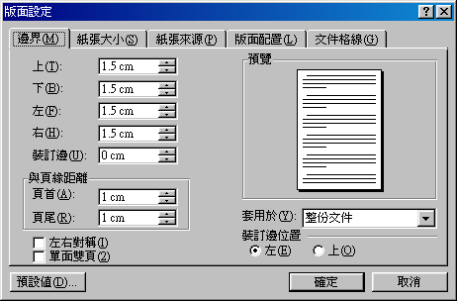

字型： | 段落：
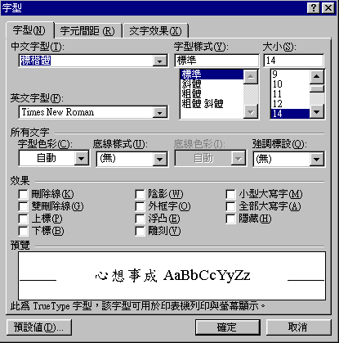 | 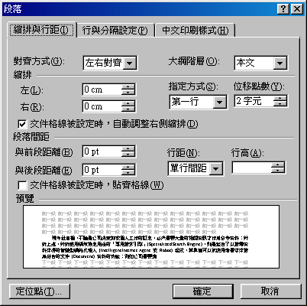

背景與動機
    - 簡介：說明個案之背景資料。
    - 問題與機會：說明個案之內、外在環境內容及為何要進行此一專題？它有什麼價值？
    - 相關系統探討：描述目前既有的類似系統，及其異同。

系統目標與預期成果
    - 系統目標。
    - 預期成果：本專題之進行與成功可能得到的成果。

系統規格
    - 系統架構：最好以圖示方式說明。
    - 系統軟、硬體需求與技術平台。
    - 使用標準與工具：使用到哪些軟體工程標準或規範，例如：UML、UP等，即使用到哪些CASE tools，例如：Microsoft Project。

專案時程與組織分工
    - 專案時程：甘特圖或PERT／CPM圖。
    - 專案組織與分工。

需求模型
(系統分析與設計應使用UML)
    - 使用者需求：需求清單及其說明，需分功能需求與非功能需求兩部分描述。
    - 使用個案圖(Use case diagram)。
    - 使用個案描述：使用活動圖(Activity diagram)描述之。
    - 分析類別圖(Analysis class diagram)，甚至分析物件圖(Analysis object diagram)。

設計模型
    - 循序圖(Sequential diagram)或通訊圖(Communication diagram)。
    - 設計類別圖(Design class diagram)，甚至設計物件圖(Design object diagram)。

實作模型
    - 佈署圖(Deployment diagram)。
    - 套件圖(Package diagram)。
    - 元件圖(Component diagram)。
    - 狀態機(State machine)，甚至時序圖(Timing diagram)。

資料庫設計
    - 資料庫關聯表：需註明參考關係及限制(Constraints)。
    - 表格及其Meta data。

程式
    - 元件清單及其規格描述。
    - 其他附屬之各種元件。

測試模型
    - 測試計畫：說明採用之測試方法及其進行方式。
    - 測試個案與測試結果資料。

操作手冊
介紹系統之元件及其安裝及系統管理。

使用手冊
介紹各畫面、操作之移轉，以類似State Transition Diagram之表示之。

感想
說明感想與建議。

參考資料
附錄 審查評審意見之修正情形。

[附註] 光碟內學生繳交下列資料
- 系統簡介（PDF檔）、系統手冊PDF檔或MarkDown檔
- 物件導向系統分析與設計VPP檔
- 資料庫 MDF與LDF檔
- 所有軟體元件 (元件、函式庫…等)
- 安裝程式，能將系統完整安裝至PC或NB執行
- 背景與動機
1-1 簡介
1-2 問題與機會
1-3 相關系統探討
- 系統目標與預期成果
- 系統規格
- 專案時程與組織分工
- 需求模型
- 設計模型

附錄
審查評審意見之修正情形
評審建議事項 | 修正情形

